Leserbrief von Ingo Ortner als Antwort auf die Presseaussendung einer Gruppe namens “Pro Carnicum”. Mauthen, am 12. September 2025

# Die Macht der Alten in den Bergen

Ein Hemmschuh für die Zukunft des gesamten Südalpenraums

Der Klimawandel nagt mit unsichtbarer, aber unaufhaltsamer Gewalt an den Alpen. Längst ist er nicht mehr nur in schmelzenden Gletschern oder steigenden Temperaturen zu spüren, sondern in akuten Gefahren für Mensch und Infrastruktur: Geologische Instabilitäten, Felsstürze, abgehende Hänge bedrohen Verkehrswege, die seit Generationen Lebensadern ganzer Täler darstellen. Wer heute in den Alpen lebt, weiß, dass Sicherheit keine Selbstverständlichkeit mehr ist. Wer hier arbeitet, ahnt, dass Investitionen in moderne Verbindungen längst überfällig sind.

Doch während die Natur keine Pausen kennt, scheint die Politik in den Tälern zu zögern – und das ausgerechnet wegen der lautstarken Macht jener, die schon lange nicht mehr Teil des produktiven Lebens sind. Die Alten erheben sich seit vielen Jahren immer wieder, nicht im Sinne einer konstruktiven Mitgestaltung, sondern aus einem fast selbstgefälligen Beharren auf Ruhe und Besitzstand. Jahrzehntelang abgesichert, von der Gesellschaft getragen und längst nicht mehr gezwungen, Verantwortung im Arbeitsprozess zu übernehmen, drangsalieren sie nun mit ihren Interessen die Entscheidungen von heute – und damit die Zukunft von morgen.

Das Beispiel des geplanten Tunnels zeigt die Absurdität: In Rom und in der Landespolitik Italiens hat man den Ernst der Lage erkannt. Dort wird eine moderne Lösung vorangetrieben – eine sichere, grenzüberschreitende Verbindung im Herzen Europas. Doch auf der Kärntner Seite und in Lienz bricht plötzlich Widerstand los. Nicht von den Jungen, nicht von den arbeitenden Familien, die auf funktionierende Infrastruktur angewiesen sind, sondern von jenen, die ihren Ruhestand längst im gesicherten Hafen verbringen.

Es ist ein Aufstand der Privilegierten: Menschen, die Zeit im Übermaß haben, weil sie nicht mehr arbeiten müssen. Menschen, die finanziell abgesichert sind, während Jüngere zunehmend kämpfen, um sich ein Leben in den Tälern leisten zu können. Menschen, die mit ihrer großen Anzahl politische Prozesse blockieren können, ohne selbst noch an den Folgen ihrer Blockaden leiden zu müssen. Der Tunnel, Symbol einer neuen, sicheren Verbindung, wird so zum Spielball einer Generation, die lieber den Status quo konserviert, als Verantwortung für die Zukunft zu übernehmen.

Wo endet aber der Respekt, den man den Alten zweifellos schuldet? Er kann nicht dort enden, wo die Interessen der Jüngeren dauerhaft ignoriert werden. Die Jugend zieht ohnehin in Scharen in die Städte – auf der Suche nach Arbeit, Perspektive, Lebensqualität. Wer in den Alpen bleiben will, braucht funktionierende Infrastruktur, moderne Lösungen und politische Entscheidungen, die nicht vom Egoismus einer Generation diktiert werden, die ihre Lebensaufgabe längst erfüllt hat.

Der demografische Wandel zeigt ein gefährliches Ungleichgewicht: Immer weniger Arbeitende müssen immer mehr Nicht-Arbeitende mittragen. Gleichzeitig wächst der politische Einfluss der Alten, die überproportional wählen, lautstark fordern und ihre Ruhe über alles stellen. So wird jede notwendige Modernisierung zum Zankapfel, jede Zukunftsentscheidung zum Kampf gegen eine Phalanx der Besitzstandswahrer.

Die Frage, die bleibt, ist unbequem, aber unausweichlich: Wer gestaltet die Zukunft der Alpen? Sind es jene, die längst in den Genuss der Früchte jahrzehntelanger Arbeit gekommen sind – oder jene, die heute und morgen hier leben, arbeiten und Familien gründen wollen? Die Alten haben das Recht auf Respekt, auf Sicherheit, auf Würde. Aber sie haben nicht das Recht, der Jugend die Zukunft zu verweigern.

Wenn ein Felssturz den dringenden Handlungsbedarf so drastisch vor Augen führt, darf man sich nicht länger von den Schreien der Besitzstandswahrer leiten lassen. Der Südalpenraum braucht eine moderne, sichere und ganzjährige Verbindung über den Plöcken. Es steht 2:0 für Italien, denn alle 28 Bürgermeister der Carnia, Friaul (gemeinsam mit der Landesregierung) und Rom (Infrastrukturminister Salvini) haben bereits JA zum kleinen Scheiteltunnel gesagt. Jetzt sind Kärnten und Österreich am Zug. Die Menschen in den Alpen brauchen sichere Verbindungen. Nicht morgen. Heute. [www.ploeckenpass.at](http://www.ploeckenpass.at)

Ingo Ortner, +43 699 12647680, [ingo.ortner@thelounge.net](mailto:ingo.ortner@thelounge.net)



prowhat.png © the Lounge interactive design GmbH

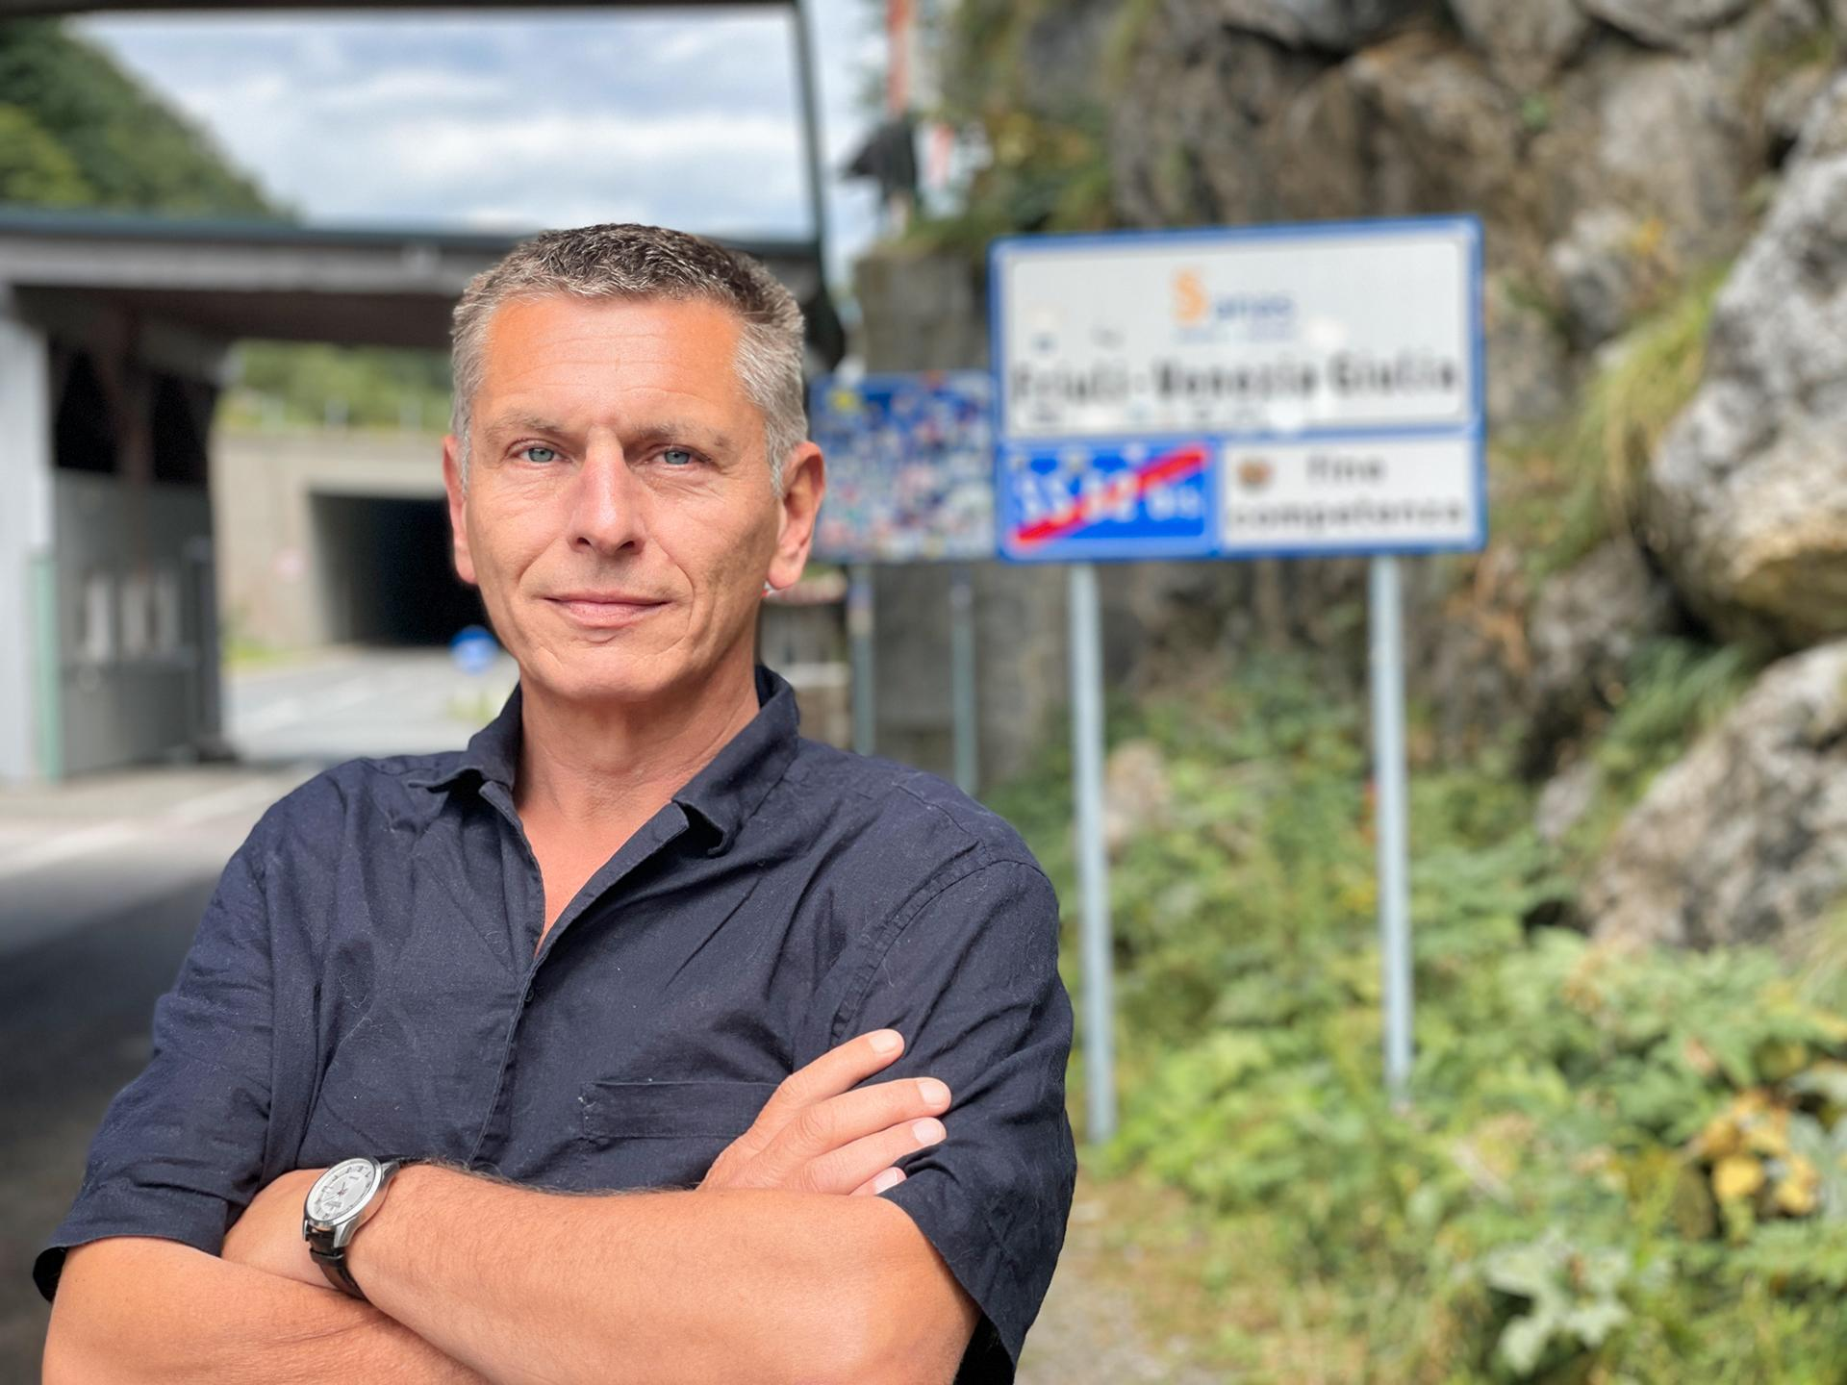

ingo_ortner.jpg © the Lounge interactive design GmbH